Министерство образования и науки Российской Федерации

Федеральное государственное бюджетное образовательное учреждение

высшего образования

ИРКУТСКИЙ НАЦИОНАЛЬНЫЙ ИССЛЕДОВАТЕЛЬСКИЙ ТЕХНИЧЕСКИЙ УНИВЕРСИТЕТ

|  |
| --- |
| Институт информационных технологий и анализа данных |

наименование института

ОТЧЕТ ПО ЛАБОРАТОРНОЙ РАБОТЕ № 1

по дисциплине:

|  |
| --- |
| **Исследование операций** |
| **«Построение математической модели задачи линейного программирования»** |

|  |  |  |  |  |  |
| --- | --- | --- | --- | --- | --- |
| Выполнил | АСУб-20-2 |  |  |  | Арбакова А.В. |
|  | шифр группы |  | подпись |  | Фамилия И.О. |
| Проверил |  |  |  |  | Китаева О.И. |
|  | должность |  | подпись |  | Фамилия И.О. |

Иркутск 2022 г.

1. **Постановка задачи.**

**Цель работы:** Приобретение навыков построения математических моделей задач линейного программирования, получение навыков решения задач в MS Excel.

**Задание:** Построить математическую модель для задачи индивидуального варианта, решить задачу графическим методом, симплекс-методом и с использованием надстройки Поиск решения MS Excel, сравнить полученные результаты и дать их экономическую интерпретацию.

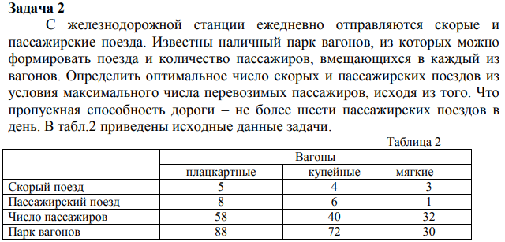

1. **Математическая модель задачи.**

Обозначим переменные:

$x_{1}$– количество скорых поездов

$x_{2}$– количество пассажирских поездов

Число перевозимых пассажиров:

$$z=a_{1}×x_{1}+a_{2}×x_{2}$$

где $a_{1}$ и $a_{2}$– вместимость скорого и пассажирского поездов

По условию задачи получим:

$$a_{1}=5×58+4×40+3×32=546$$

$$a_{2}=8×58+6×40+32=736$$

Целью задачи является определение среди всех допустимых значений $x_{1}$ и $x_{2}$ таких, которые максимизируют число перевозимых пассажиров, т. е. целевую функцию:

$$z=546×x_{1}+736×x_{2}→max$$

Перейдем к ограничениям, которые налагаются на $x_{1}$ и $x_{2}$:

1. Количество поездов не может быть отрицательным, следовательно:

$x_{1}≥0$ и $x_{2}≥0$

1. Ограничение по парку плацкартных вагонов:
$$5×x_{1}+8×x_{2}≤88$$

2. Ограничение по парку купейных вагонов:
$$4×x_{1}+6×x_{2}≤72$$

3. Ограничение по парку мягких вагонов:
$$3×x_{1}+x_{2}≤30$$

4. Ограничение на пропускную способность дороги – не более шести пассажирских поездов в день:

$$x_{2}≥6$$

Таким образом, математическая модель данной задачи имеет следующий вид:

$$z=546×x_{1}+736×x_{2}→max$$

$$\left\{\begin{aligned}5×x_{1}+8×x_{2}≤88 \\ 4×x_{1}+6×x_{2}≤72 \\ 3×x_{1}+x_{2}≤30\end{aligned}\right.$$

$$x_{1}≥0 x_{2}≥0{ x}_{2}≥6$$

1. **Результаты решения задачи графическим методом.**

Для того чтобы решить задачу графически методом, построим область допустимых решений, т.е. решим графически систему неравенств.

Построим каждую прямую и определим полуплоскости, заданные неравенствами:

$$\left\{\begin{aligned}5×x_{1}+8×x_{2}≤88 \\ 4×x_{1}+6×x_{2}≤72 \\ 3×x_{1}+x_{2}≤30\end{aligned}\right.$$

$$x_{1}≥0 x_{2}≥0{ x}_{2}≥6$$

$$\left\{\begin{aligned}5×x_{1}+8×x_{2}≤88 \\ 3×x_{1}+x_{2}≤30\end{aligned}\right.$$

Помножим $3×x_{1}+x_{2}≤30$ на 8:

$$\left\{\begin{aligned}5×x_{1}+8×x_{2}≤88 \\ 24×x_{1}+8×x_{2}≤240\end{aligned}\right.$$

$$-19x_{1}=-152$$

$$x_{1}=8$$

$$x_{2}=6$$

Следовательно, целевая функция будет равна:

$$z=546×8+736×6=8784$$

Результат решения задачи, полученный с помощью графического метода:

$$z=8784$$

$$x_{1}=8$$

$$x_{2}=6$$

1. **Результаты решения задачи с использованием симплекс-метода.**

$$z=546×x_{1}+736×x_{2}→max$$

$$\left\{\begin{aligned}5×x_{1}+8×x_{2}≤88 \\ 4×x_{1}+6×x_{2}≤72 \\ 3×x_{1}+x_{2}≤30\end{aligned}\right.$$

$$x_{1}≥0 x_{2}≥0{ x}_{2}≥6$$

Для построения первого опорного плана систему неравенств приведем к каноническому виду или же к системе уравнений путем введения дополнительных переменных:

$$z-546×x_{1}-736×x_{2}=0$$

$$\left\{\begin{aligned}5×x_{1}+8×x_{2}+x_{3}=88 \\ 4×x_{1}+6×x_{2}+x_{4}=72 \\ 3×x_{1}+x_{2}+x_{5}=30\end{aligned}\right.$$

$$x_{1}≥0 x_{2}≥0{ x}_{2}+x_{6}≥6 x_{3}≥0 x_{4}≥0 x_{5}≥0$$

Получаем симплекс-таблицу:

|  |  |  |  |  |  |  |  |
| --- | --- | --- | --- | --- | --- | --- | --- |
| Базис | X1 | X2 | X3 | X4 | X5 | X6 | $$b_{i}$$ |
| X3 | 5 | 8 | 1 | 0 | 0 | 0 | 88 |
| X4 | 4 | 6 | 0 | 1 | 0 | 0 | 72 |
| X5 | 3 | 1 | 0 | 0 | 1 | 0 | 30 |
| X6 | 0 | 1 | 0 | 0 | 0 | 1 | 6 |
|  | -546 | -736 | 0 | 0 | 0 | 0 | 0 |

Проверка оптимальности – если в последней строке есть отрицательные элементы, то план не оптимальный, поэтому т.к. -546 и -736 отрицательные элементы, то план не оптимальный.

-736 является минимальным элементом из последней строки.

Делим $b_{i} на разрешающий столбец x_{2}$

|  |  |  |  |  |  |  |  |  |
| --- | --- | --- | --- | --- | --- | --- | --- | --- |
| Базис | X1 | X2 | X3 | X4 | X5 | X6 | $$b_{i}$$ |  |
| X3 | 5 | 8 | 1 | 0 | 0 | 0 | 88 | 88:8=11 |
| X4 | 4 | 6 | 0 | 1 | 0 | 0 | 72 | 72:6=12 |
| X5 | 3 | 1 | 0 | 0 | 1 | 0 | 30 | 30:1=30 |
| X6 | 0 | 1 | 0 | 0 | 0 | 1 | 6 | 6:1=6 |
|  | -546 | -736 | 0 | 0 | 0 | 0 | 0 |  |

6 является минимальным получившимся элементом, поэтому строка $x_{6} будет разрешающей строкой.$

|  |  |  |  |  |  |  |  |  |
| --- | --- | --- | --- | --- | --- | --- | --- | --- |
| Базис | X1 | X2 | X3 | X4 | X5 | X6 | $$b_{i}$$ |  |
| X3 | 5 | 8 | 1 | 0 | 0 | 0 | 88 | 11 |
| X4 | 4 | 6 | 0 | 1 | 0 | 0 | 72 | 12 |
| X5 | 3 | 1 | 0 | 0 | 1 | 0 | 30 | 30 |
| X6 | 0 | 1 | 0 | 0 | 0 | 1 | 6 | 6 |
|  | -546 | -736 | 0 | 0 | 0 | 0 | 0 |  |

Получаем таблицу, где первая строка помножается на 8, вторая строка на 6, третья на 1, а пятая на 736:

|  |  |  |  |  |  |  |  |  |
| --- | --- | --- | --- | --- | --- | --- | --- | --- |
| Базис | X1 | X2 | X3 | X4 | X5 | X6 | $$b_{i}$$ |  |
| X3 | 5 | 0 | 1 | 0 | 0 | -8 | 40 |  |
| X4 | 4 | 0 | 0 | 1 | 0 | -6 | 36 |  |
| X5 | 3 | 0 | 0 | 0 | 1 | -1 | 24 |  |
| X2 | 0 | 1 | 0 | 0 | 0 | 1 | 6 |  |
|  | -546 | 0 | 0 | 0 | 0 | 736 | 4416 |  |

-546 является минимальным элементом из последней строки.

Делим $b_{i} на разрешающий столбец x_{1}$

|  |  |  |  |  |  |  |  |  |
| --- | --- | --- | --- | --- | --- | --- | --- | --- |
| Базис | X1 | X2 | X3 | X4 | X5 | X6 | $$b_{i}$$ |  |
| X3 | 5 | 0 | 1 | 0 | 0 | -8 | 40 | 40:5=8 |
| X4 | 4 | 0 | 0 | 1 | 0 | -6 | 36 | 36:4=9 |
| X5 | 3 | 0 | 0 | 0 | 1 | -1 | 24 | 24:3=8 |
| X2 | 0 | 1 | 0 | 0 | 0 | 1 | 6 |  |
|  | -546 | 0 | 0 | 0 | 0 | 736 | 4416 |  |

8 является минимальным получившимся элементом, поэтому строка $x_{3} будет разрешающей строкой.$

|  |  |  |  |  |  |  |  |  |
| --- | --- | --- | --- | --- | --- | --- | --- | --- |
| Базис | X1 | X2 | X3 | X4 | X5 | X6 | $$b_{i}$$ |  |
| X3 | 5 | 0 | 1 | 0 | 0 | -8 | 40 | 8 |
| X4 | 4 | 0 | 0 | 1 | 0 | -6 | 36 | 9 |
| X5 | 3 | 0 | 0 | 0 | 1 | -1 | 24 | 8 |
| X2 | 0 | 1 | 0 | 0 | 0 | 1 | 6 |  |
|  | -546 | 0 | 0 | 0 | 0 | 736 | 4416 |  |

Получаем таблицу:

|  |  |  |  |  |  |  |  |  |
| --- | --- | --- | --- | --- | --- | --- | --- | --- |
| Базис | X1 | X2 | X3 | X4 | X5 | X6 | $$b_{i}$$ |  |
| X1 | 1 | 0 | 1/5 | 0 | 0 | -8/5 | 8 |  |
| X4 | 0 | 0 | -4/5 | 1 | 0 | 2/5 | 4 |  |
| X5 | 0 | 0 | -3/5 | 0 | 1 | 19/5 | 0 |  |
| X2 | 0 | 1 | 0 | 0 | 0 | 1 | 6 |  |
|  | 0 | 0 | 546/5 | 0 | 0 | -688/5 | 8784 |  |

-688/5 является минимальным элементом из последней строки.

Делим $b_{i} на разрешающий столбец x_{6}$

|  |  |  |  |  |  |  |  |  |
| --- | --- | --- | --- | --- | --- | --- | --- | --- |
| Базис | X1 | X2 | X3 | X4 | X5 | X6 | $$b_{i}$$ |  |
| X1 | 1 | 0 | 1/5 | 0 | 0 | -8/5 | 8 |  |
| X4 | 0 | 0 | -4/5 | 1 | 0 | 2/5 | 4 | 4:(2/5)=10 |
| X5 | 0 | 0 | -3/5 | 0 | 1 | 19/5 | 0 | 0:(19/5)=0 |
| X2 | 0 | 1 | 0 | 0 | 0 | 1 | 6 | 6:1=6 |
|  | 0 | 0 | 546/5 | 0 | 0 | -688/5 | 8784 |  |

0 является минимальным получившимся элементом, поэтому строка $x_{4} будет разрешающей строкой.$

|  |  |  |  |  |  |  |  |  |
| --- | --- | --- | --- | --- | --- | --- | --- | --- |
| Базис | X1 | X2 | X3 | X4 | X5 | X6 | $$b_{i}$$ |  |
| X1 | 1 | 0 | 1/5 | 0 | 0 | -8/5 | 8 |  |
| X4 | 0 | 0 | -4/5 | 1 | 0 | 2/5 | 4 | 10 |
| X5 | 0 | 0 | -3/5 | 0 | 1 | 19/5 | 0 | 0 |
| X2 | 0 | 1 | 0 | 0 | 0 | 1 | 6 | 6 |
|  | 0 | 0 | 546/5 | 0 | 0 | -688/5 | 8784 |  |

Получаем таблицу:

|  |  |  |  |  |  |  |  |  |
| --- | --- | --- | --- | --- | --- | --- | --- | --- |
| Базис | X1 | X2 | X3 | X4 | X5 | X6 | $$b_{i}$$ |  |
| X1 | 1 | 0 | -1/19 | 0 | 0 | 8/19 | 8 |  |
| X4 | 0 | 0 | -14/19 | 1 | 0 | -2/19 | 4 |  |
| X6 | 0 | 0 | -3/19 | 0 | 1 | 5/19 | 0 |  |
| X2 | 0 | 1 | 3/19 | 0 | 0 | -5/19 | 6 |  |
|  | 0 | 0 | 1662/19 | 0 | 0 | 688/19 | 8784 |  |

Проверим на критерий оптимальности – среди значений последней строки нет отрицательных, поэтому таблица определяет оптимальный план задачи.

Оптимальный план можно записать так:

$$x_{1}=8$$

$$x_{2}=6$$

$$z=546×8+736×8=8784$$

1. **Результаты решения задачи с помощью Excel-таблиц.**

На рабочем листе введем числовые данные задачи.

Обозначим переменные:

$x_{1}$– количество скорых поездов

$x_{2}$– количество пассажирских поездов

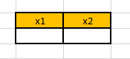

Число перевозимых пассажиров:

$$z=a_{1}×x_{1}+a_{2}×x_{2}$$

где $a_{1}$ и $a_{2}$– вместимость скорого и пассажирского поездов.

По условию задачи получим:

$$a_{1}=5×58+4×40+3×32=546$$

$$a_{2}=8×58+6×40+32=736$$

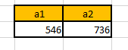

Перейдем к ограничениям, которые налагаются на $x_{1}$ и $x_{2}$.

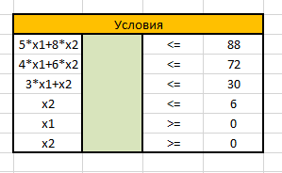

Поскольку целевая функция:

$$z=546×x_{1}+736×x_{2}→max$$

То в ячейке целевой функции применим формулу:



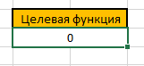

Поскольку ячейки оптимального решения не содержат данных, значение целевой функции пока 0.

Выбираем команду «Поиск решения» и в появившееся диалоговое окно вводим данные.

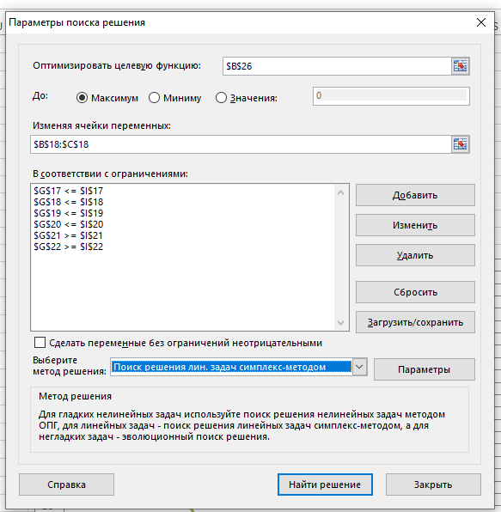

Получаем результат вычислений задачи:

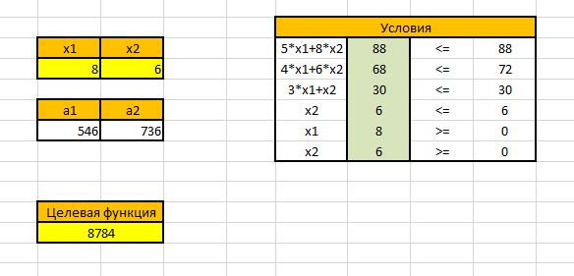

Результат решения задачи, полученный с помощью Excel-таблиц:

$$z=8784$$

$$x_{1}=8$$

$$x_{2}=6$$

1. **Экономическая интерпретация полученных результатов.**

По результатам, полученными различными методами решения задачи, т.е. с помощью графического метода, симплекс-метода и Excel-таблиц, можно определить, что оптимальное число скорых и пассажирских поездов, из условий максимального числа перевозимых пассажиров, будет равно 8 скорым поездам и 6 пассажирским поездам, что и требовалось найти по условию задачи. С определенными условиями выявлено, что оптимальным решением будет 88 плацкартных, 68 купейных и 30 мягких вагонов. Все условия соблюдены со значением целевой функции – 8784.